Отдел образования Городищенского района
Муниципальное бюджетное дошкольное образовательное учреждение детский сад комбинированного вида « Солнышко» г. Сурска

Памятка для родителей

Правила поведения родителей на детском утреннике

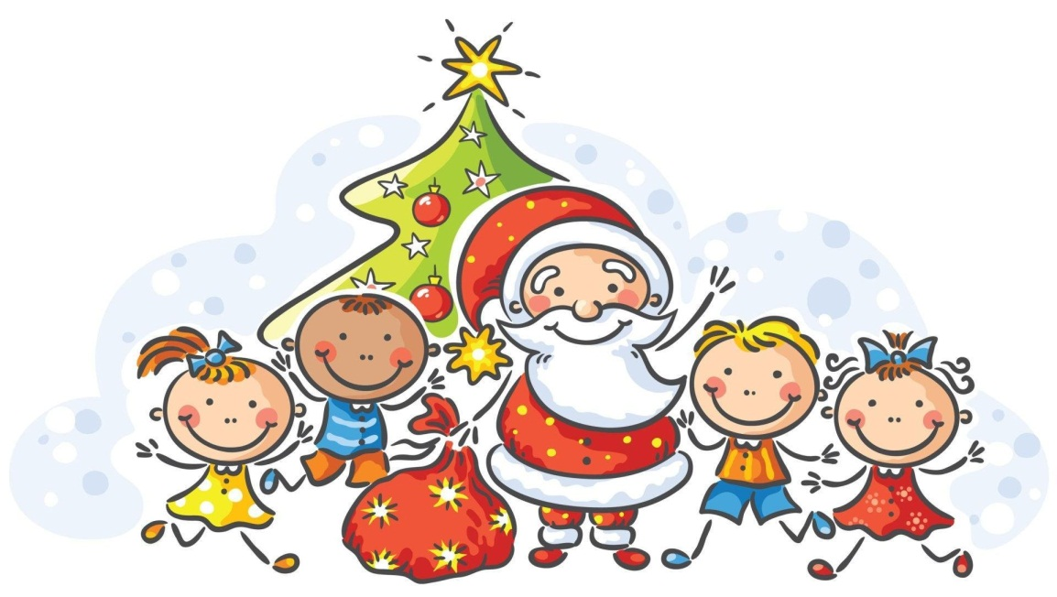

Подготовила:
воспитатель
МБДОУ ДС «Солнышко» г. Сурска
Руина А.Ю.

2022

1. Праздник в детском саду проводится не для родителей, а для детей.
2. Вход в музыкальный зал разрешается в сменной обуви и без верхней одежды.
3. Во время проведения утренника запрещается пользоваться сотовыми
телефонами.
4. Фото и видео съемка может быть произведена только со своего места и с
разрешения музыкального руководителя и администрации детского сада.
5. Нельзя отвлекать ребенка разговорами и выкриками с места
6. Во время утренника родителям запрещается переходить с одного места на
другое, вставать со своего места.
7. Не желательно присутствие на празднике детей (среди гостей) более
младшего возраста.
8. Если на празднике присутствуют две группы детей, к каждому ребенку
приглашается только по одному родителю.
9. По просьбе музыкального руководителя и воспитателя родители могут
принимать участие в проведении детского утренника (спеть вместе с детьми
песню, станцевать с ребенком, поиграть, рассказать вместе с ребенком шуткумалютку или стихотворение).
10. В случае невыполнения вышеуказанных правил или другого неадекватного
поведения со стороны родителей музыкальный руководитель, и администрация
детского сада оставляет за собой право не приглашать родителей на праздники и
проводить праздники без родителей.
Так как несоблюдение этих элементарных правил отвлекает детей, мешает им
почувствовать себя главными участниками действия.

